**КИЇВСЬКИЙ НАЦІОНАЛЬНИЙ УНІВЕРСИТЕТ**

**імені ТАРАСА ШЕВЧЕНКА**

Факультет інформаційних технологій

**Кафедра прикладних інформаційних систем**

напрям 6.040302 «Інформатика»

(шифр і назва напряму підготовки або спеціальності)

Звіт

з лабораторної роботи №14

На тему: **«Проведення дисперсійного аналізу ANOVA»**

Виконав: студент 4 курсу навчання  
групи інформатика (І-42)  
Довбня Дмитро Володимирович

**Мета**: Ознайомлення з методикою проведення дисперсійного аналізу методом ANOVA.

***1. Проведення однофакторного дисперсійного аналізу методом у GPSS та MATLAB.***

А) Проведіть аналітично однофакторний дисперсійний аналіз.

Б) Використовуючи загальноцільову систему моделювання GPSS проведітьоднофакторнийдисперсійний аналіз даних методом ANOVA та визначить рівень впливу фактору.

Для виконання завдання Вам знадобляться наступні оператори: ANOVA, BEGIN, END, GENERATE, MATRIX, PLUS, PROCEDURE, SAVEVALUE, START, TERMINATE.

В) Використовуючи матричну систему Matlab проведітьоднофакторний дисперсійний аналіз даних методом ANOVA та визначить рівень впливу фактору.

Для виконання завдання Вам знадобиться функція ANOVA.

Г) Порівняйте результати отримані усіма трьома способами.

Вхідні дані:

| Рівні фактора | | |
| --- | --- | --- |
| **1** | **2** | **3** |
| 6 | 4 | 5 |
| 8 | 5 | 6 |
| 9 | 7 | 5 |
| 6 | 8 | 6 |
| 6 | 8 | 7 |

***2. Проведення двохфакторного дисперсійного аналізу методом у GPSS та MATLAB.***

А) Проведіть аналітично однофакторний дисперсійний аналіз.

Б) Використовуючи загальноцільову систему моделювання GPSS проведітьдвохфакторнийдисперсійний аналіз даних методом ANOVA та визначить рівень впливу фактору.

Для виконання завдання Вам знадобляться наступні оператори: ANOVA, BEGIN, END, GENERATE, MATRIX, PLUS, PROCEDURE, SAVEVALUE, START, TERMINATE.

В) Використовуючи матричну систему Matlab проведітьдвохфакторний дисперсійний аналіз даних методом ANOVA та визначить рівень впливу кожного із двох факторів та їх взаємодії.

|  |  |  |  |  |  |  |
| --- | --- | --- | --- | --- | --- | --- |
|  | Фактор А | | | | | |
|  | 1 рівень | | 2 рівень | | 3 рівень | |
| Фактор В | 1 рівень | 2 рівень | 1 рівень | 2 рівень | 1 рівень | 2 рівень |
| 1 | 5 | 2 | 3 | 1 | 4 | 6 |
| 2 | 4 | 3 | 7 | 4 | 5 | 2 |
| 3 | 2 | 5 | 9 | 7 | 4 | 5 |
| 4 | 3 | 7 | 6 | 6 | 7 | 4 |
| 5 | 6 | 8 | 5 | 2 | 3 | 7 |

Г) Порівняйте результати отримані усіма трьома способами.

**Хід виконання:**

***1. Проведення однофакторного дисперсійного аналізу методом у GPSS та MATLAB.***

А) Проводимо аналітичний однофакторний дисперсійний аналіз.

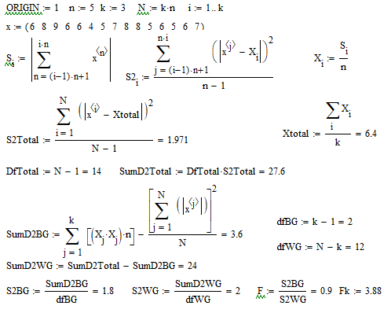

Б) Використовуючи GPSS проводимодвохфакторнийдисперсійний аналіз даних методом ANOVA та визначить рівень впливу фактору.

Rez MATRIX ,1,3,5

Rez_Residuals TABLE ,-5,.5,20

GENERATE ,,,1

PLUS (FillMatrix())

SAVEVALUE StErr,(ANOVA(Rez,3,2))

TERMINATE 1

START 1

PROCEDURE FillMatrix() BEGIN

Rez[1,1,1]=6;Rez[1,1,2]=8;Rez[1,1,3]=9;Rez[1,1,4]=6;Rez[1,1,5]=6;

Rez[1,2,1]=4;Rez[1,2,2]=5;Rez[1,2,3]=7;Rez[1,2,4]=8;Rez[1,2,5]=8;

Rez[1,3,1]=5;Rez[1,3,2]=6;Rez[1,3,3]=5;Rez[1,3,4]=6;Rez[1,3,5]=7;

END;

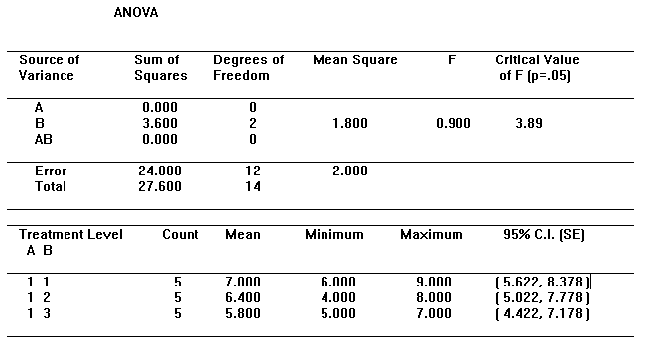

В) Використовуючи Matlab проводимодвохфакторний дисперсійний аналіз даних методом ANOVA та визначить рівень впливу кожного із двох факторів та їх взаємодії.

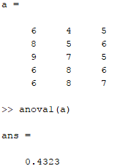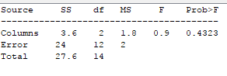

Г) Порівняння результатів отриманих трьома способами.

|  |  |  |  |  |  |  |  |  |  |  |  |  |  |  |  |
| --- | --- | --- | --- | --- | --- | --- | --- | --- | --- | --- | --- | --- | --- | --- | --- |
|  | Sum of Squares | | | Degrees of Freed | | | Mean Square | | | F | | | Fk (p=0.05) | | ML  (Prob>F) |
|  | A | gpss | ML | A | gpss | ML | A | gpss | ML | A | gpss | ML | A | gpss |
| A |  | 0 |  |  | 0 |  |  |  |  |  |  |  |  |  |  |
| B | 3.6 | 3.6 | 3.6 | 2 | 2 | 2 | 1.8 | 1.8 | 1.8 | 0.9 | 0.9 | 0.9 | 3.88 | 3.89 | 0.4323 |
| AB |  | 0 |  |  | 0 |  |  |  |  |  |  |  |  |  |  |
|  |  |  |  |  |  |  |  |  |  |  |  |  |  |  |  |
| Error | 24 | 24 | 24 | 12 | 12 | 12 |  |  |  |  |  |  |  |  |  |
| Total | 27.6 | 27.6 | 27.6 | 14 | 14 | 14 |  |  |  |  |  |  |  |  |  |

Висновок: Провівши двофакторний дисперсійний аналіз даних методом ANOVA та аналітичним методом, ми отримали однакові результати. Оскільки p>0.05 ми можемо говорити про статистичну незначущість впливу фактора B

**2. Проводимо двохфакторний дисперсійний аналізу методом у GPSS та MATLAB.**

А) Проведіть аналітично однофакторний дисперсійний аналіз.

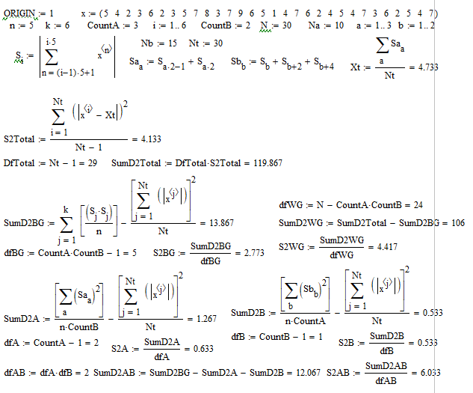

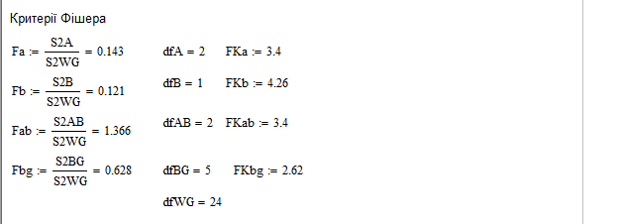

Б) Використовуючи GPSS проводимодвохфакторнийдисперсійний аналіз даних методом ANOVA та визначить рівень впливу фактору.

Rez MATRIX ,3,2,5

Rez_Residuals TABLE ,-5,.5,20

GENERATE ,,,1

PLUS (FillMatrix())

SAVEVALUE StErr,(ANOVA(Rez,3,2))

TERMINATE 1

START 1

PROCEDURE FillMatrix() BEGIN

Rez[1,1,1]=5;Rez[1,1,2]=4;Rez[1,1,3]=2;Rez[1,1,4]=3;Rez[1,1,5]=6;

Rez[1,2,1]=2;Rez[1,2,2]=3;Rez[1,2,3]=5;Rez[1,2,4]=7;Rez[1,2,5]=8;

Rez[2,1,1]=3;Rez[2,1,2]=7;Rez[2,1,3]=9;Rez[2,1,4]=6;Rez[2,1,5]=5;

Rez[2,2,1]=1;Rez[2,2,2]=4;Rez[2,2,3]=7;Rez[2,2,4]=6;Rez[2,2,5]=2;

Rez[3,1,1]=4;Rez[3,1,2]=5;Rez[3,1,3]=4;Rez[3,1,4]=7;Rez[3,1,5]=3;

Rez[3,2,1]=6;Rez[3,2,2]=2;Rez[3,2,3]=5;Rez[3,2,4]=4;Rez[3,2,5]=7;

END;

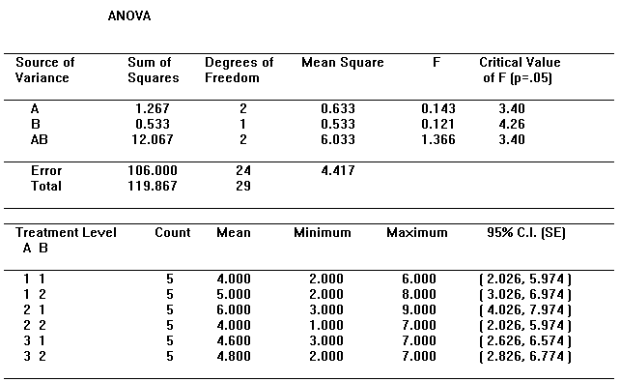

В) Використовуючи Matlab проводимодвохфакторний дисперсійний аналіз даних методом ANOVA та визначить рівень впливу кожного із двох факторів та їх взаємодії.

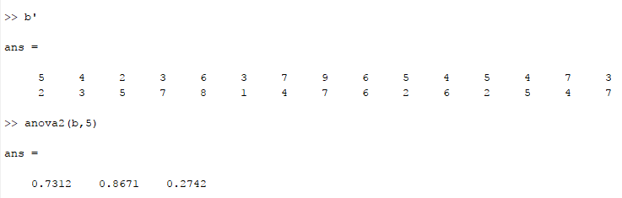

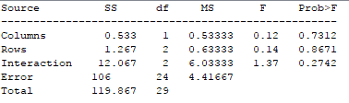

Г) Порівняння результатів отриманих трьома способами.

|  |  |  |  |  |  |  |  |  |  |  |  |  |  |  |  |
| --- | --- | --- | --- | --- | --- | --- | --- | --- | --- | --- | --- | --- | --- | --- | --- |
|  | Sum of Squares | | | Degrees of Freed | | | Mean Square | | | F | | | Fk (p=0.05) | | p  ML |
|  | A | gpss | ML | A | gpss | ML | A | gpss | ML | A | gpss | ML | A | gpss |
| A | 1.267 | 1.267 | 1.267 | 2 | 2 | 2 | 0.633 | 0.633 | 0.6333 | 0.143 | 0.143 | 0.14 | 3.4 | 3.4 | 0.8671 |
| B | 0.533 | 0.533 | 0.533 | 1 | 1 | 1 | 0.533 | 0.5333 | 0.5333 | 0.121 | 0.121 | 0.12 | 4.26 | 4.26 | 0.7312 |
| AB | 12.067 | 12.067 | 12.067 | 2 | 2 | 2 | 6.033 | 6.033 | 6.0333 | 1.366 | 1.366 | 1.37 | 3.4 | 3.4 | 0.2742 |
|  |  |  |  |  |  |  |  |  |  |  |  |  |  |  |  |
| Error | 106 | 106 | 106 | 24 | 24 | 24 | 4.417 | 4.417 | 4.4166 |  |  |  |  |  |  |
| Total | 119.867 | 119.867 | 119.867 | 29 | 29 | 29 |  |  |  |  |  |  |  |  |  |

Висновок: Провівши двофакторний дисперсійний аналіз даних методом ANOVA та аналітичним методом, ми отримали результати які не містять відхилень.

Оскільки для фактора А та В p>0.05 ми можемо говорити про статистичну незначущість впливу факторів A та B на результати експерименту не залежно один від одного. Взаємодія факторів АВ також має p>0.05 тому можна зробити висновок що вплив взаємодії факторів А та В також не має статистичної значущості.